- （D22）问题读写分离，数据延迟怎么解决呢？
回复：强制路由，会再分布式sj的时候讲

- （F43）老师刚才的演示里没有配置leader和fowoller，是自动选举的吗？如果是靠选举产生leader和follower，如果在集群正常运行的情况下，leader和follower会实时变动吗？
回复：Leader没挂就不会变动

3、（M67）
zk的Observer角色，为了提高吞吐量，只是相当于增加了读节点，不参与投票，课件中提到跨机房的使用场景，这个可以解释下具体的使用吗，比如实现跨机房的配置？
跨机房配置跟zk配置没有关系，机房一般都会有专线。也就说机房配置跟正常配置对于zk是一样的

4、 server.A:B:C:D，D之后还可以添加备用端口吗？，如果备用的leaderD端口连不上呢？
回复：这个我没看源码，要看其是否解析了，据我的经验应该是不能了吧（待确认）

5、能不能基于父节点，创建子节点znode；（N15）
YES

通信端口可不可以和选举端口公用一个
不能
6、zoo.cfg 配置的server节点为什么是3个？
回复： 最好是单数的 投票结果 如果是4个 两两一对不就选不出老大了

- 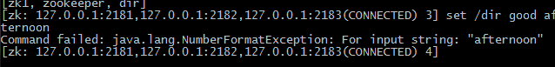
如图，我在/dir 这个节点上set good afternoon ，为什么会提示类型转换异常？
回复：不支持这样的空格，如果要加空格\r\n的方式

